AP07 - Turma B – Entrega: 04/10/2010
Gabriel Barufi Veras (180664)
João Luiz Grave Gross (180171)

Introdução
Na aula prática do dia 27/09/2010 começamos a utilizar a ferramenta MaxPlus II. Projetamos, implementamos e simulamos o funcionamento de 4 circuitos distintos, são eles: meio-somador, somador completo (full-adder), somador de 4 bits com Carry-in e Carry-out, do tipo Ripple-Carry e somador de 16 bits com Carry-in e Carry-out, do tipo Ripple-Carry.
Os circuitos meio-somador e somador completo foram simuladas com todas as combinações possíveis de entrada. O somador de 4 bits com Carry-in e Carry-out foi simulado com apenas 20 casos que mostrassem o funcionamento do mesmo e por fim o somador de 16 bits com Carry-in e Carry-out também foi simulado com 20 casos de teste de funcionamento, além de ser feita a simulação temporal e a análise temporal (Timing Analyser) para esse circuito.

Circuitos Simulados

1 Meio-somador (half adder)

  - Esquemático
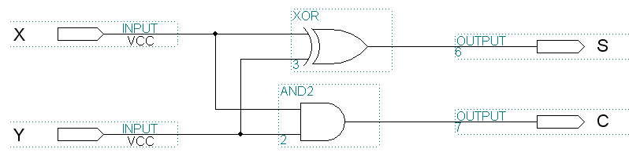
Figura 1.1 - Esquemático do meio-somador

1.2 Simulação funcional do meio-somador
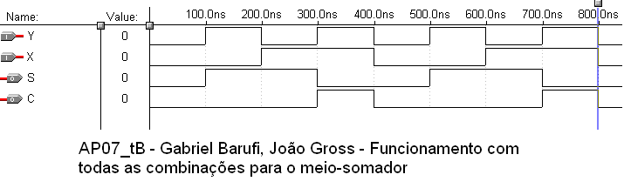
Figura 1.2 - Simulação funcional do meio-somador
Vemos que os resultados de saída (nas saídas S e C) estão corretos, visto que no primeiro caso quando as duas entradas estão em zero S e C também ficam em zero, e nos demais casos as saídas batem com o que foi visto na teoria. A saída C somente é setada quando ambas as entradas estão em 1, pois há uma estou de representação da soma de dois bits em apenas um, logo o C é setado, representando o “vai-um” ou estouro da soma.

2 Somador completo (full adder)

2.1 Esquemático

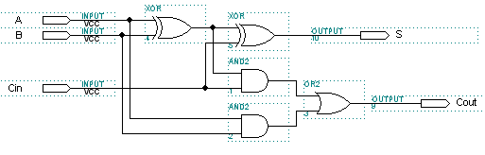
Figura 2.1 - Esquemático do somador completo

2.2 Simulação funcional do somador completo

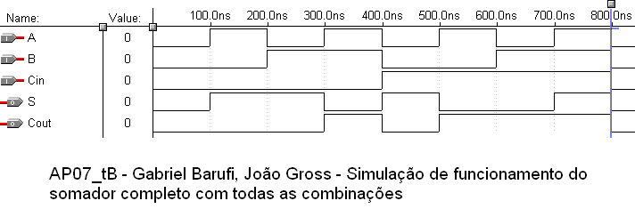
Figura 2.2 - Simulação funcional do somador completo

No somador completo cada bloco de soma tem, além dos dois sinais de entrada, um sinal de carry-in, ou seja, são somados 3 bits em cada bloco e o resultado dessa soma é expressa nos pinos de saída S e Cout. Nessa simulação os resultados gerados foram esperados. Da mesma forma que no meio-somador a saída Cout só vai a “1” quando há soma de dois ou três bits em “1”, pois há estouro de representação da soma desses bits em apenas um bit.

3 Somador de 4 bits com carry-in e carry-out

3.1 Esquemático

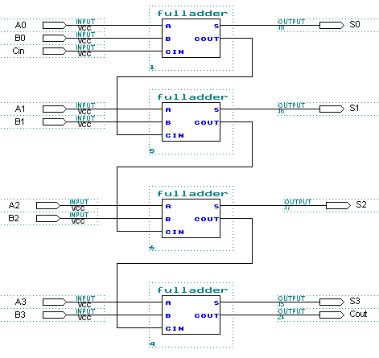
Figura 3.1 - Esquemático do somador completo de 4 bits

3.1.1 Bloco full adder funcional do somador de 4 bits
Para montar esse circuito fizemos uso de um recurso do max plus, que nos possibilita criar um componente. Nessa montagem criamos um bloco chamado “full-adder” que contém o mesmo circuito da figura 2.1 com suas respectivas entradas e saída. Isso facilitou a construção do circuito, pois a manipulação dos blocos foi muito mais fácil do que trabalhar com os componentes soltos de cada um. Outra vantagem foi a representação do circuito, que ficou muito mais enxuta, proporcionando melhor entendimento dele.

3.2 Simulação funcional do somador completo de 4 bits

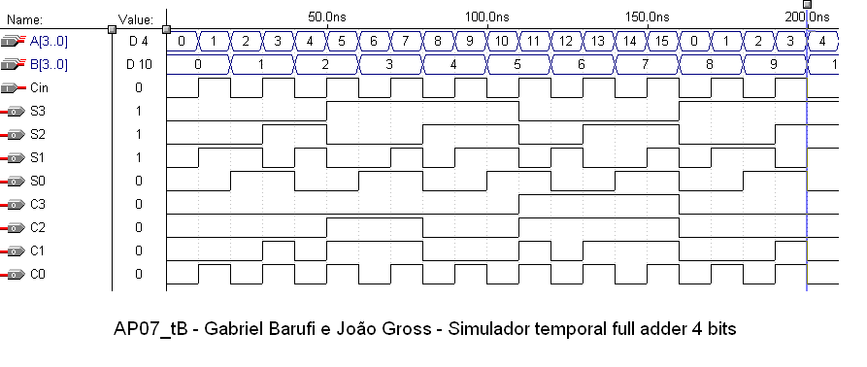
Figura 3.2 - Simulação funcional do somador completo de 4 bits

Na simulação funcional do somador completo de 4 bits observamos que o comportamento de cada bloco de soma era idêntico ao de um somador completo de um bit, ou seja, o somador apresentado no item 2. Nessa simulação, como esperado, somando valores nas entradas A0-3 e B0-3 que dão resultado superior a 15, ou seja, estouro de representação, o pino C3 vai a “1”, pois ele é o último pino de Cout. Esse é o caso da soma do valor 15 (entrada A0-3) e do valor 7 (entrada B0-3), que dá soma superior a 15. Porém para 4 bits de representação esse valor estoura. Dessa forma o pino C3, vai a um, indicando um “vai-um”, que nesse exemplo poderia ser interpretado como um quinto bit de representação da soma.

4 Somador de 16 bits com carry-in e carry-out

4.1 Esquemático

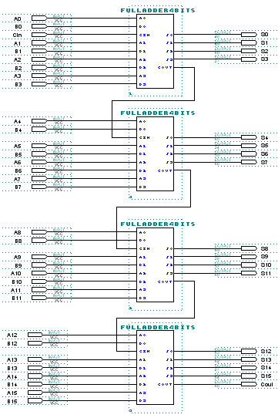
Figura 4.1 - Esquemático do somador completo de 16-bits

4.1.1 Bloco somador de 4 bits
Assim como explicado no item 3.1.1, nesta montagem utilizamos um recurso do max plus que nos possibilita criar um componente. O bloco criado foi o somador completo de 4 bits que contém o mesmo circuito da figura 3.1 com suas respectivas entradas e saída. Essa ferramenta do max plus foi bastante importante para o desenvolvimento do circuito, pois além de agilizar a montagem, também facilitou a interpretação do mesmo.

4.2 Simulação Funcional do somador de 16 bits

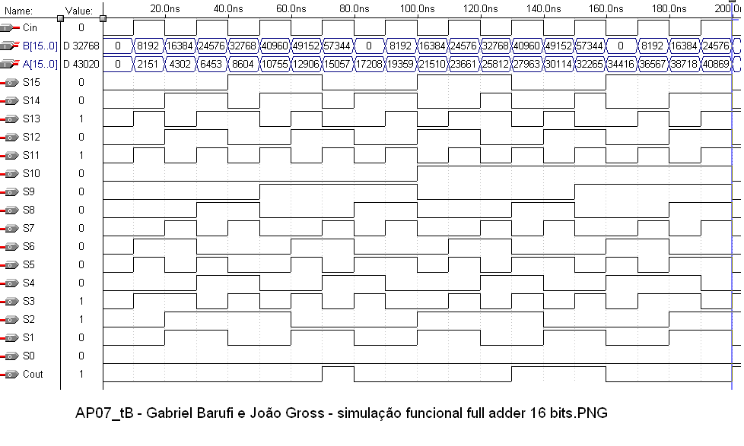
Figura 4.2 - Simulação funcional do somador completo de 16 bits

Na simulação de funcionamento do somador completo de 16 bits, analogamente às demais simulações funcionais, quando houve estouro de representação o último pino de carry-out ficou em um, indicando “vai-um”. Já os demais casos de teste tiveram um comportamento de acordo com o esperado.
4.3 Simulação Temporal do somador de 16 bits

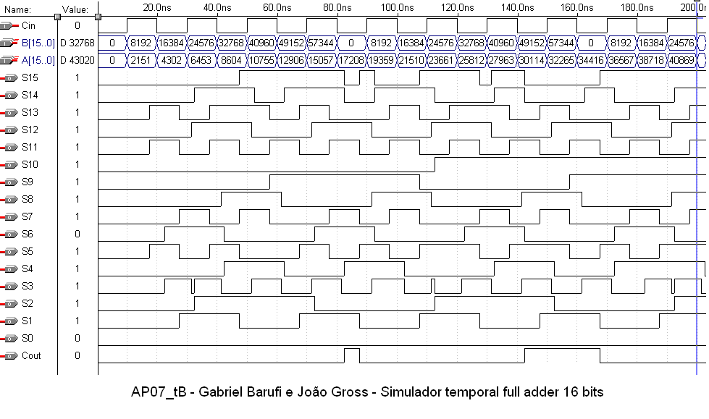
Figura 4.2 - Simulação temporal do somador completo de 16 bits

Nessa simulação os bits de entradas foram agrupados em decimal para facilitar a entrada de dados, mas as saídas mantivemos na representação individual, bit a bit, para ver a propagação dos sinais até sua estabilização. Pudemos observar os atrasos foram maiores a medida que as saídas de dados estavam mais afastadas das entradas, pois o caminho percorrido pelo sinal era maior, ou seja, demorava mais tempo para o resultado de um bloco ir se propagando para o próximo e assim por diante, devido aos atrasados acumulados em cada bloco. É um atraso impressionantemente grande, porém nessa configuração testada o atraso é inerente ao tipo do circuito,devido a dependência de dados entre um bloco e outro.

4.4 Análise Temporal

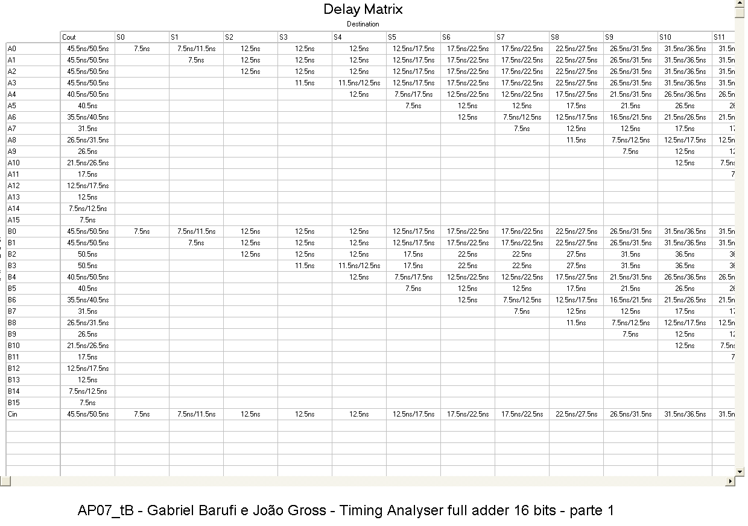
Figura 4.4.1 - Análise temporal da resposta do somador completo de 16 bits (parte 1)

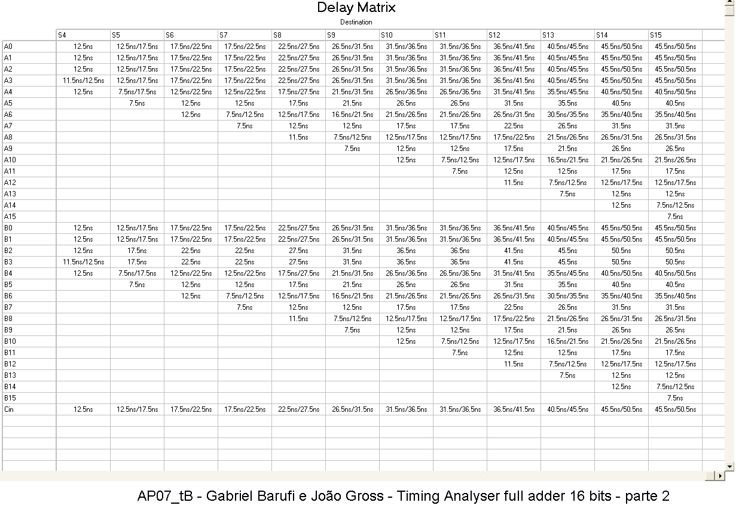
Figura 4.4.2 - Análise temporal da resposta do somador completo de 16 bits (parte 2)

4.4.1 Qual o melhor caso e o pior caso (caminho crítico)?
O melhor caso está nos caminhos onde o tempo é o menor de todos os apresentados, como é o caso do caminho A5-S5, com tempo de 7,5ms de atraso. Já o caminho crítico encontra-se nos maiores tempos apresentados, pois nesses caminhos o tempo de resposta é o mais lento. É o caso do caminho B0-S15, com tempo de atraso de 45,5ms.

Conclusões
Em uma abordagem inicial, o MaxPlus se mostrou fácil e intuitivo para a concepção de circuitos combinacionais. Assim, não houve grandes dificuldades para realização da tarefa. A implementação e as simulações dos somadores mostraram o aumento do tempo de resposta conforme ia-se concatenando mais circuitos, algo que havia sido visto nas aulas teóricas e pôde ser confirmado na prática (mesmo sendo uma prática simulada).

